B站视频 BGM 一键识别 — 使用指南
站点地址：https://bilibgm.nekomini.site
适用对象：所有想找出 B站视频中背景音乐（BGM）曲名的用户
完全免费 · 无需登录 · 仅供学习交流，音乐版权归原作者所有

一、这是什么？
Bili BGM Detector 是一个在线工具：粘贴任意 B站视频的 BV 号（或链接），它会自动完成以下全部流程：
下载视频音频 → 智能切片 → 双引擎指纹识别 → 输出带时间轴的歌曲列表
识别结果支持 Excel / CSV / Markdown / Word 四种格式一键导出，方便存档或二次整理。

识别引擎（自动协同）
| 引擎 | 强项 | 说明 |
|------|------|------|
| **Shazam** | 欧美 / 主流流行歌曲 | 全球最大商用曲库之一 |
| **网易云听歌识曲** | 亚洲 / 日系冷门曲最强 | 曲库覆盖 AQUAPLUS、东方、动画 OST 等，纯音乐/日系场景首选 |
| **B站官方标注** | UP主主动标记的BGM | 直接读取视频自带的"音乐+"数据 |
多路结果自动合并去重，每首歌都会标注它来自哪个引擎。

二、快速开始（30秒上手）

第 1 步：打开网站
浏览器访问 https://bilibgm.nekomini.site，看到绿色主题的主界面：
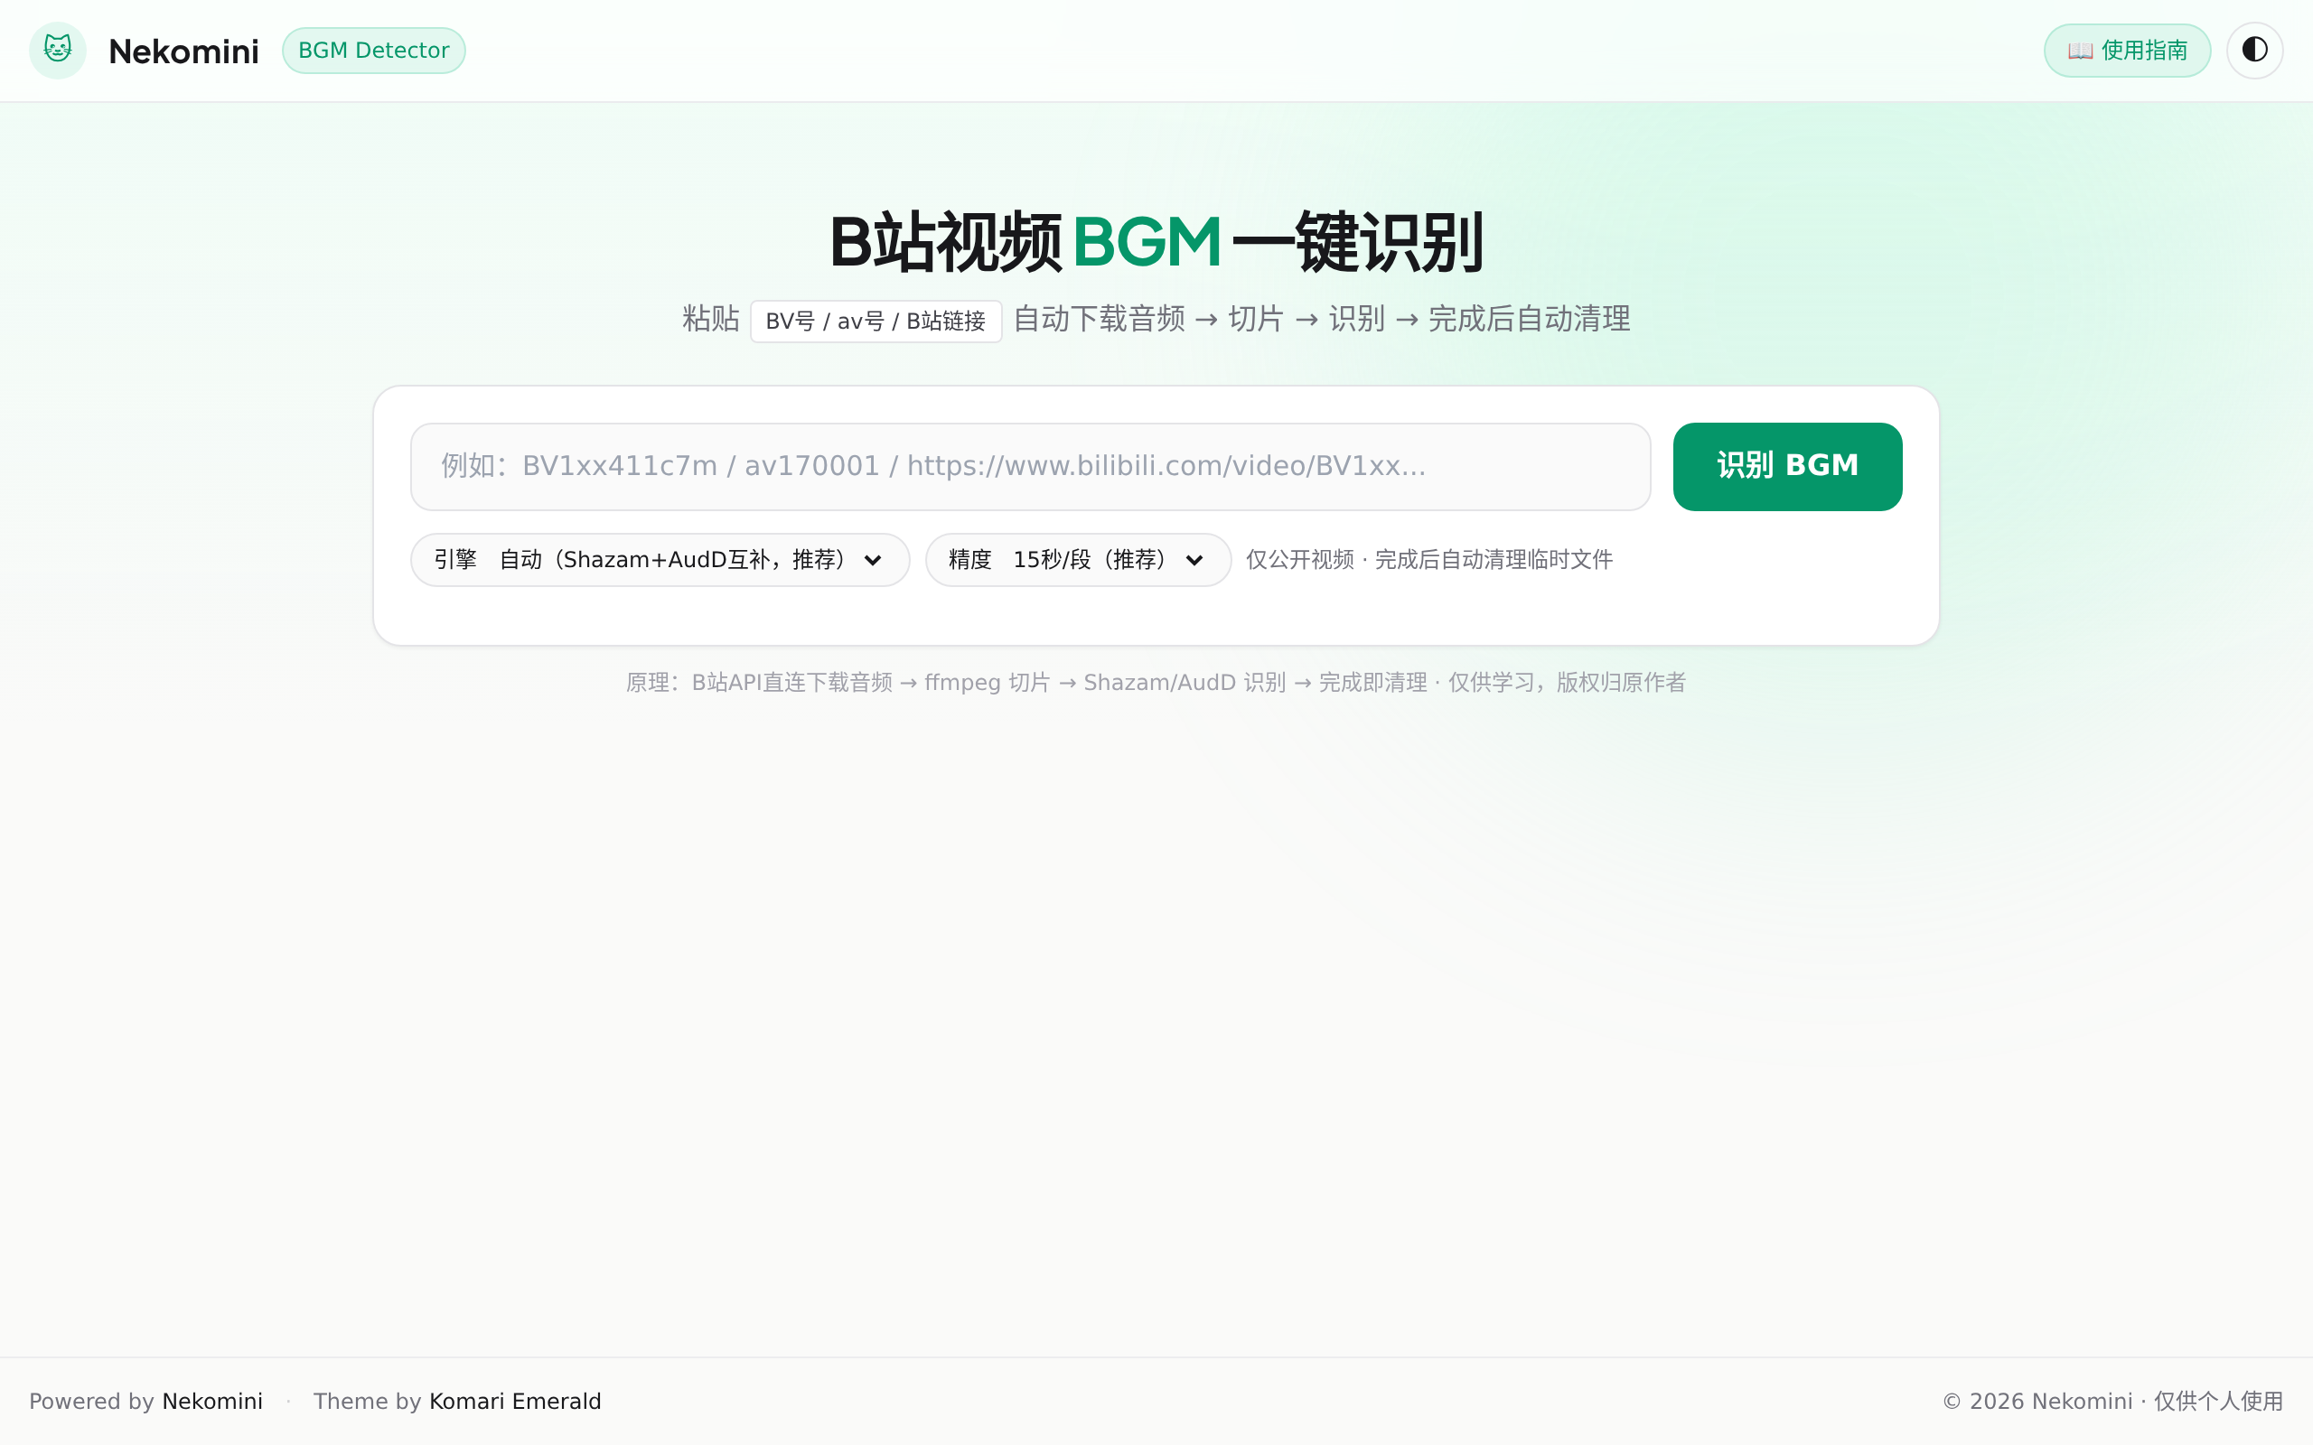
*图：主界面 —— 输入框 + 精度选择 + 引擎选择*

第 2 步：粘贴视频链接
在输入框中粘贴以下任意一种格式：
- 完整链接：https://www.bilibili.com/video/BV1Gj411f7zG
- 带 分P 参数：https://www.bilibili.com/video/BV1Up4y1r7gH?p=2
- 纯 BV 号：BV1Gj411f7zG
- av 号：av170001
输入时页面会实时校验格式是否正确（BV号严格校验 Base58 字符集）：
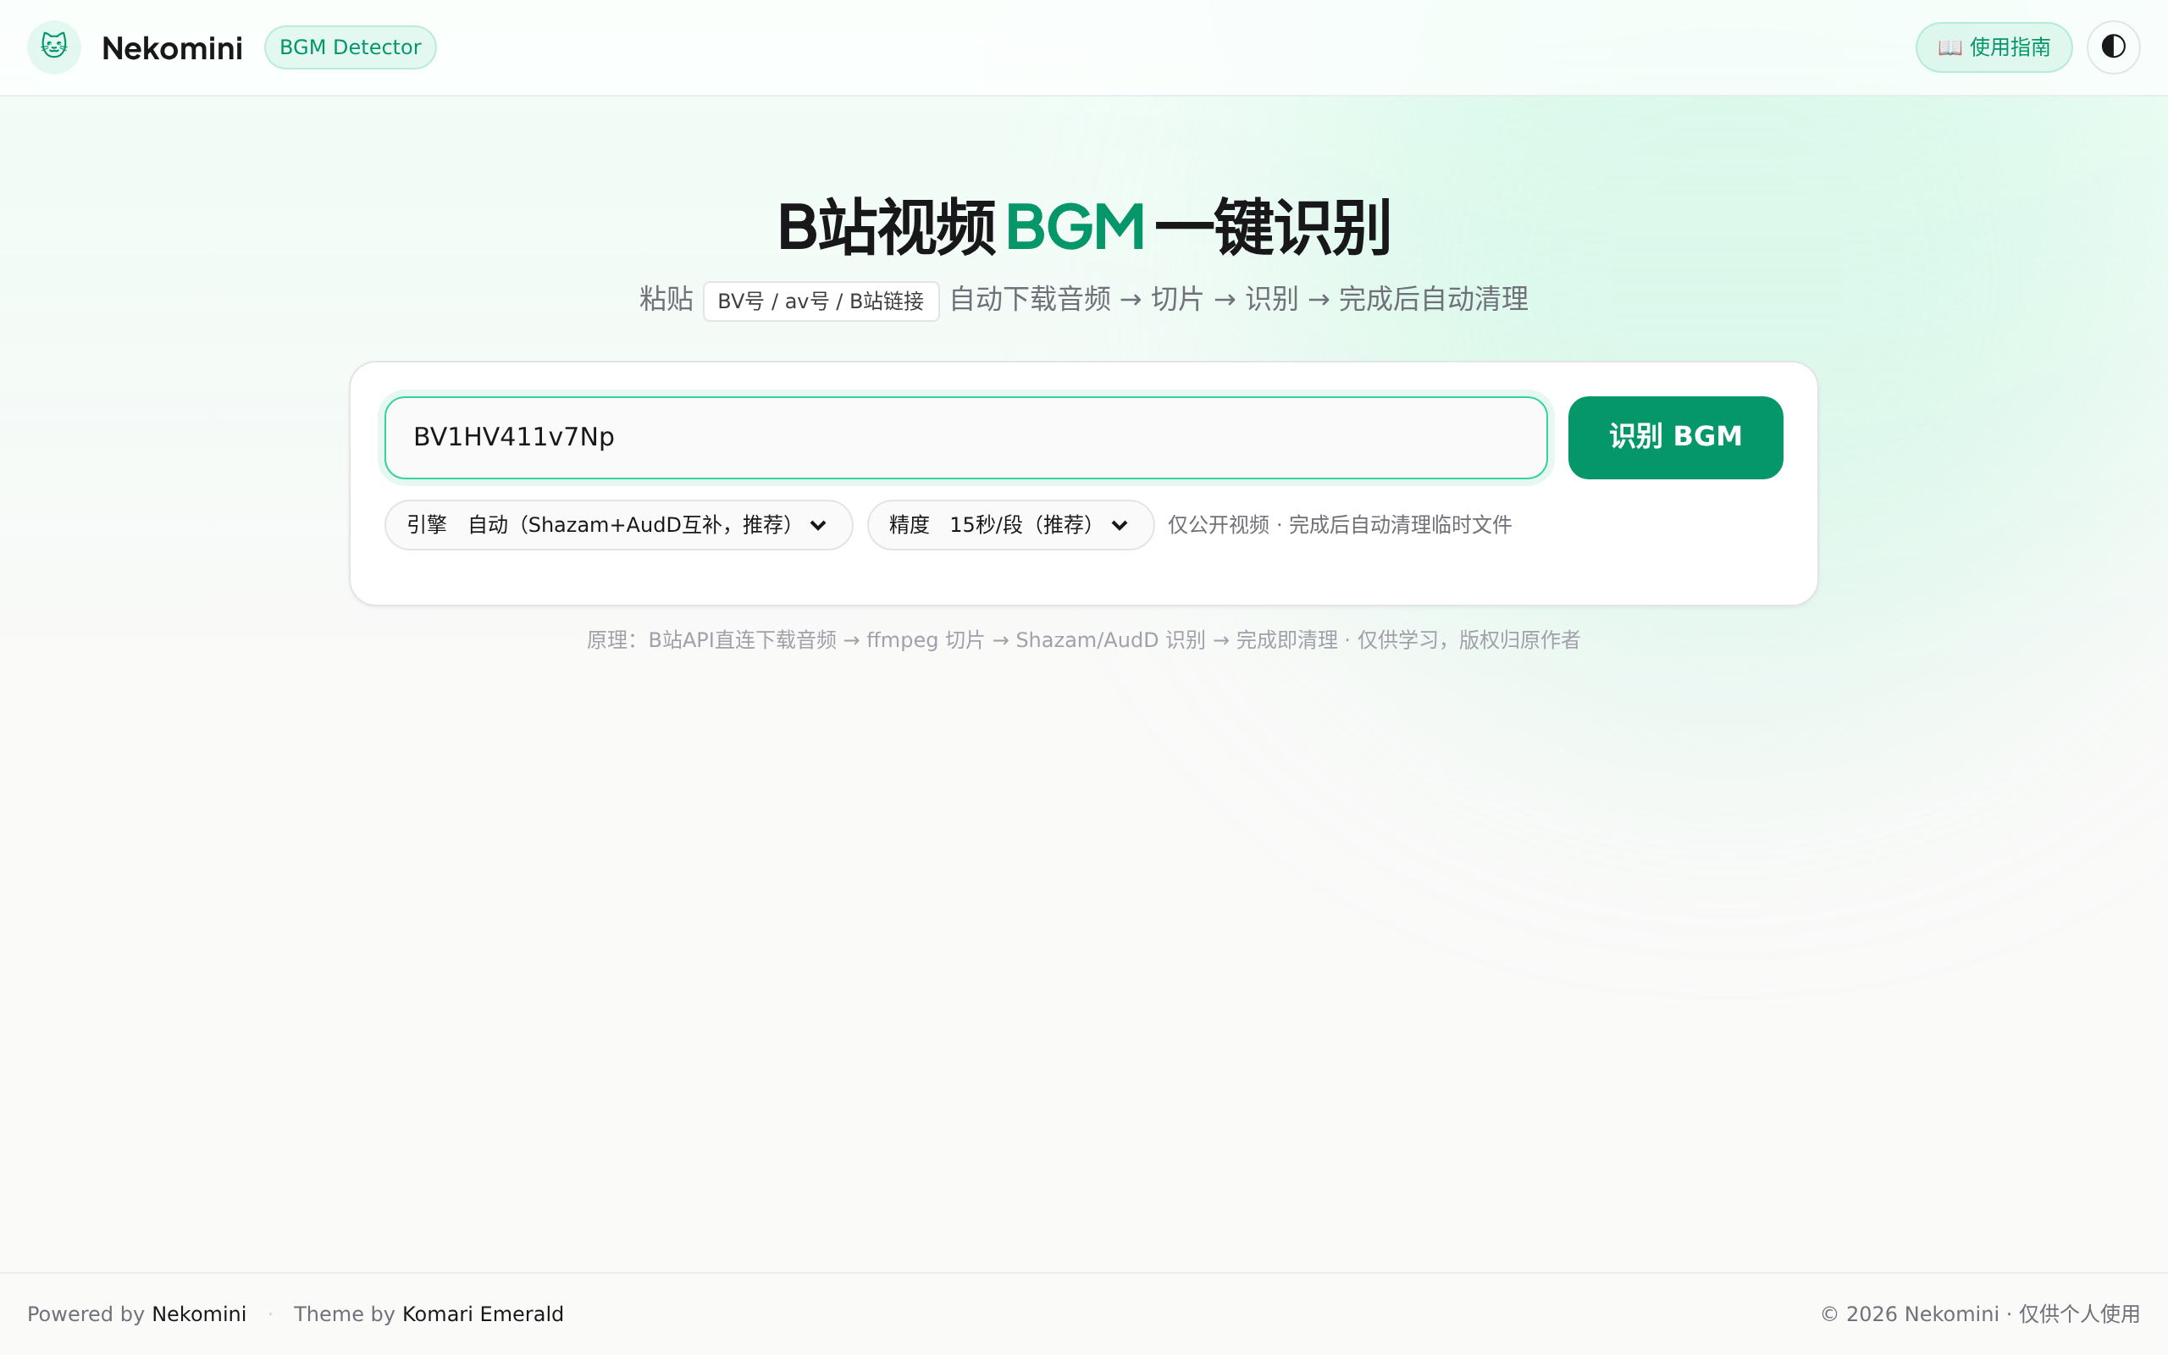
*图：输入合法 BV 号后校验通过的状态*

第 3 步：选择参数（可选）
两项参数按需调整，默认即可：
| 参数 | 选项 | 建议 |
|------|------|------|
| **引擎** | 自动（推荐）/ 仅 Shazam / 仅 网易云 | 一般用"自动"；明确是日系/纯音乐时选"仅 网易云" |
| **精度** | 15秒/段（推荐）/ 10秒更细 / 20秒更快 | 视频越长建议越大 |

第 4 步：点击「识别 BGM」
按钮点击后进入进度条模式，系统在后台依次执行：下载音频 → 切片 → 逐段识别。进度条会实时推进：
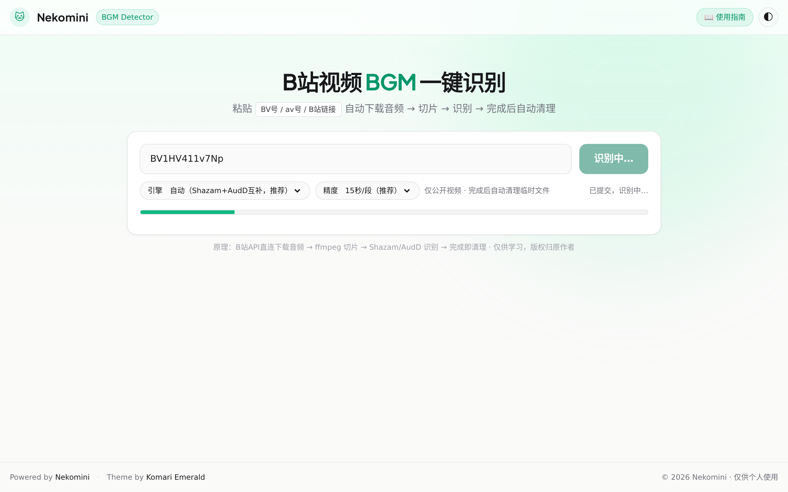
*图：识别进行中的进度条状态*

第 5 步：查看结果
识别完成后展示两部分内容：
1. 歌曲列表（主表）：时间点 + 曲名 + 歌手 + 跳转链接
2. 完整时间轴（折叠区）：展开可看每一片段的逐段判定，网易云命中带蓝色标签
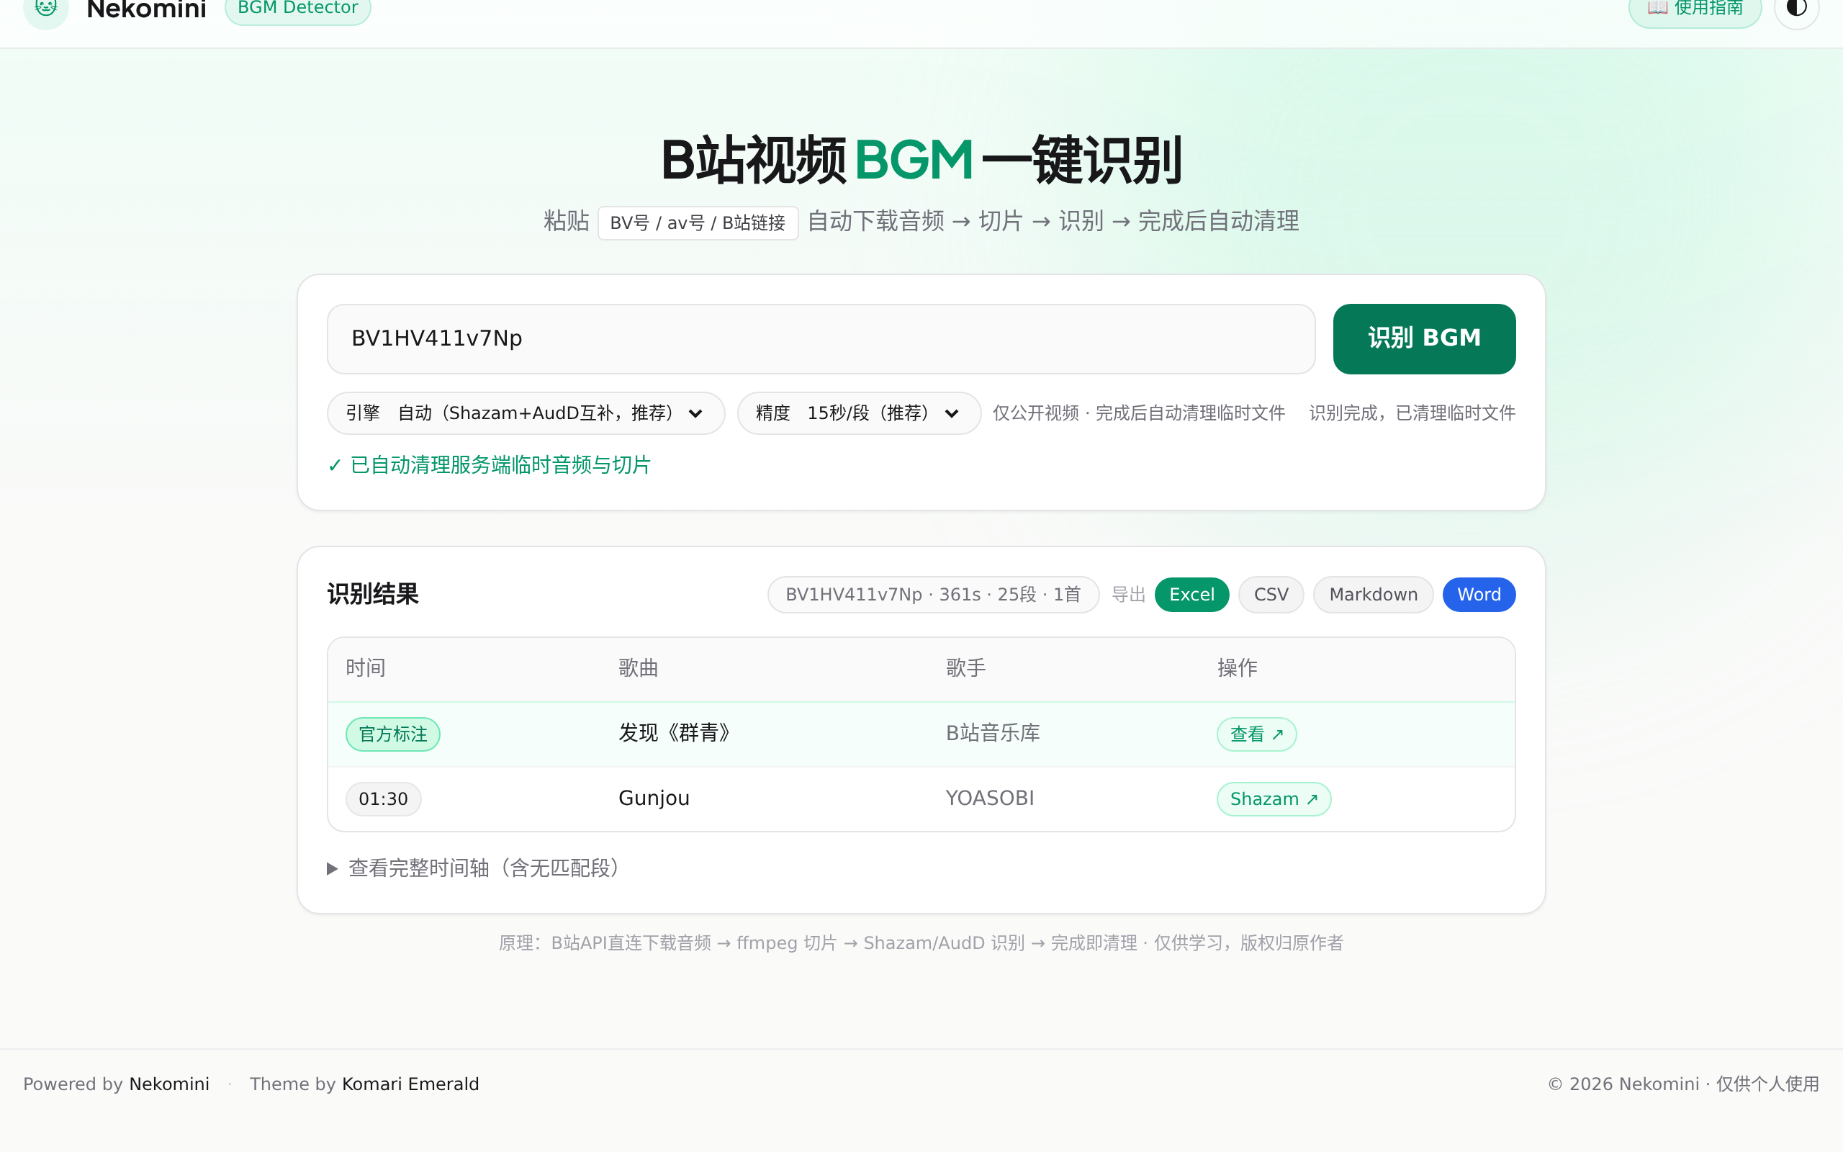
*图：识别结果示例 —— 含官方标注、双引擎命中与导出按钮*

三、实战样例

样例 A：普通 MV（有正式发行歌曲）
输入 BV1HV411v7Np，约 40 秒出结果：
| 时间 | 曲名 | 歌手 | 引擎 |
|------|------|------|------|
| 00:00 | 发现《群青》（官方标注） | B站音乐库 | 官方标注 |
| 00:00 | Gunjou | YOASOBI | Shazam |
要点：官方标注与 Shazam 同时命中，说明 UP 主标记了BGM且该曲有录音室版本——这是置信度最高的情形。

样例 B：无人声朗读视频（纯音乐BGM）
输入 BV1Gj411f7zG（读诗视频），Shazam 无匹配，但 网易云引擎成功识破被压低的垫乐（实测）：
| 时间 | 曲名 | 歌手 | 引擎 |
|------|------|------|------|
| 02:00 | Whisper | Miro | 网易云 |
| 03:45 | ありがとう（Arigatou） | 小林俊太郎 / AQUAPLUS | 网易云 |
| 05:45 | ありがとう（Arigatou） | 小林俊太郎 / AQUAPLUS | 网易云 |
| 09:45 | Whisper | Miro | 网易云 |
网易云把《ありがとう》精确匹配到专辑 Pure3 feel Classics Naoya Shimokawa（全片 21 段命中）。
要点：这正是"仅 网易云"模式的价值所在——其曲库覆盖亚洲/日系最强，遇到日系冷门曲或纯音乐视频请优先切换此模式。

样例 C：超长视频（多P演唱会，5.2小时）
输入 BV1Up4y1r7gH（梶浦由记 LIVE，4个分P）：
- 系统自动取 P1（87分钟），并启动长视频抽样模式（30~90分钟 → 180 段）
- 全片均匀取 180 个探测点（347 段 → 180 段），约 10~13 分钟完成（前端最长等 20 分钟）
- 时间轴仍显示真实位置
要点：抽样保证"较短时间内出结果"，覆盖度随视频时长分级——30分钟内全量、30~90分钟180段、90分钟以上120段。演唱会 Live 现场音与录音室差异大，命中率天然偏低（属正常物理上限）。若想全量扫描，请把视频分段后分别识别。

样例 D：导出到 Excel
识别完成后点击右上角绿色 Excel 按钮，得到 bgm_BV号_日期.xlsx：
- 首行冻结的彩色表头
- 六列：开始时间 / 曲名 / 歌手作者 / 专辑 / 识别引擎 / 可点击链接
- CSV 用 UTF-8 BOM 编码，Excel 双击打开中文不乱码

四、使用明细与注意事项

4.1 结果怎么读？
- 时间点 = 该歌曲首次被判定的片段起点（不是歌曲在原曲中的位置）
- 同一首歌出现多次 = 它作为BGM在多个时段反复出现（去重逻辑只保留连续相同的第一段）
- "未识别到有效BGM"提示 = 所有片段均无匹配；常见于：纯人声朗读 / ASMR / 自制音乐（任何曲库都没有收录）

4.2 识别率预期（诚实说明）
| 场景 | 预期 |
|------|------|
| 正式发行的歌（含J/K/City-Pop） | 高 |
| 纯音乐/钢琴曲/OST（有发行记录） | 中高（网易云 优先） |
| 演唱会 Live 版 | 中低（现场音与录音室差异大） |
| 无发行记录的自制曲 | 无法识别（任何引擎都一样） |
| Remix / 变速 / 重度混音 | 低 |

4.3 限制说明
1. 仅公开视频：需要登录/充电专属的视频无法解析
2. 超时上限 20 分钟：超长视频走抽样模式一般 3~9 分钟内返回；极端情况下请重试
3. 网易云接口：为社区逆向接口，若网易云调整可能短暂失效（会自动重试）
4. 隐私安全：服务器不存储音频与结果，任务完成即清理临时文件；结果仅在页面上保留至刷新

4.4 常见问题（FAQ）
Q：提交后一直卡在"识别中"？
长视频预处理（下载+转码）需几分钟属正常；超过 15 分钟未返回请重试一次。
Q：为什么同一视频两次结果不一样？
引擎配额波动可能导致某次部分段落走了不同引擎；核心曲目通常稳定。
Q：能识别抖音/YouTube 视频吗？
目前仅支持 B站视频链接。
Q：识别出来的歌怎么听？
点击结果行的 "Shazam ↗" 徽章可跳转试听页；网易云命中的曲目可通过网易云客户端搜索曲名。

五、导出格式一览
| 按钮 | 格式 | 特点 |
|------|------|------|
| Excel | .xlsx | 彩色表头、冻结首行、超链接列 |
| CSV | .csv | UTF-8 BOM，通用数据交换 |
| Markdown | .md | 表格+元信息，适合笔记软件（Notion/Obsidian） |
| Word | .docx | 正式文档排版，适合报告引用 |
文件名格式统一为：bgm_{BV号}_{导出时间}.{扩展名}

六、反馈与异常
页面底部有"问题反馈"卡片（出错时自动弹出）。你也可以直接发邮件至 admin@nekomini.site，描述视频 BV 号 + 现象即可，开发者会尽快处理。
本工具与 B站官方无关；音乐识别能力由 Shazam、网易云听歌识曲 提供，版权归各权利人所有。

